T.C
ELBİSTAN KAYMAKAMLIĞI
Kümbet Ortaokulu Müdürlüğü

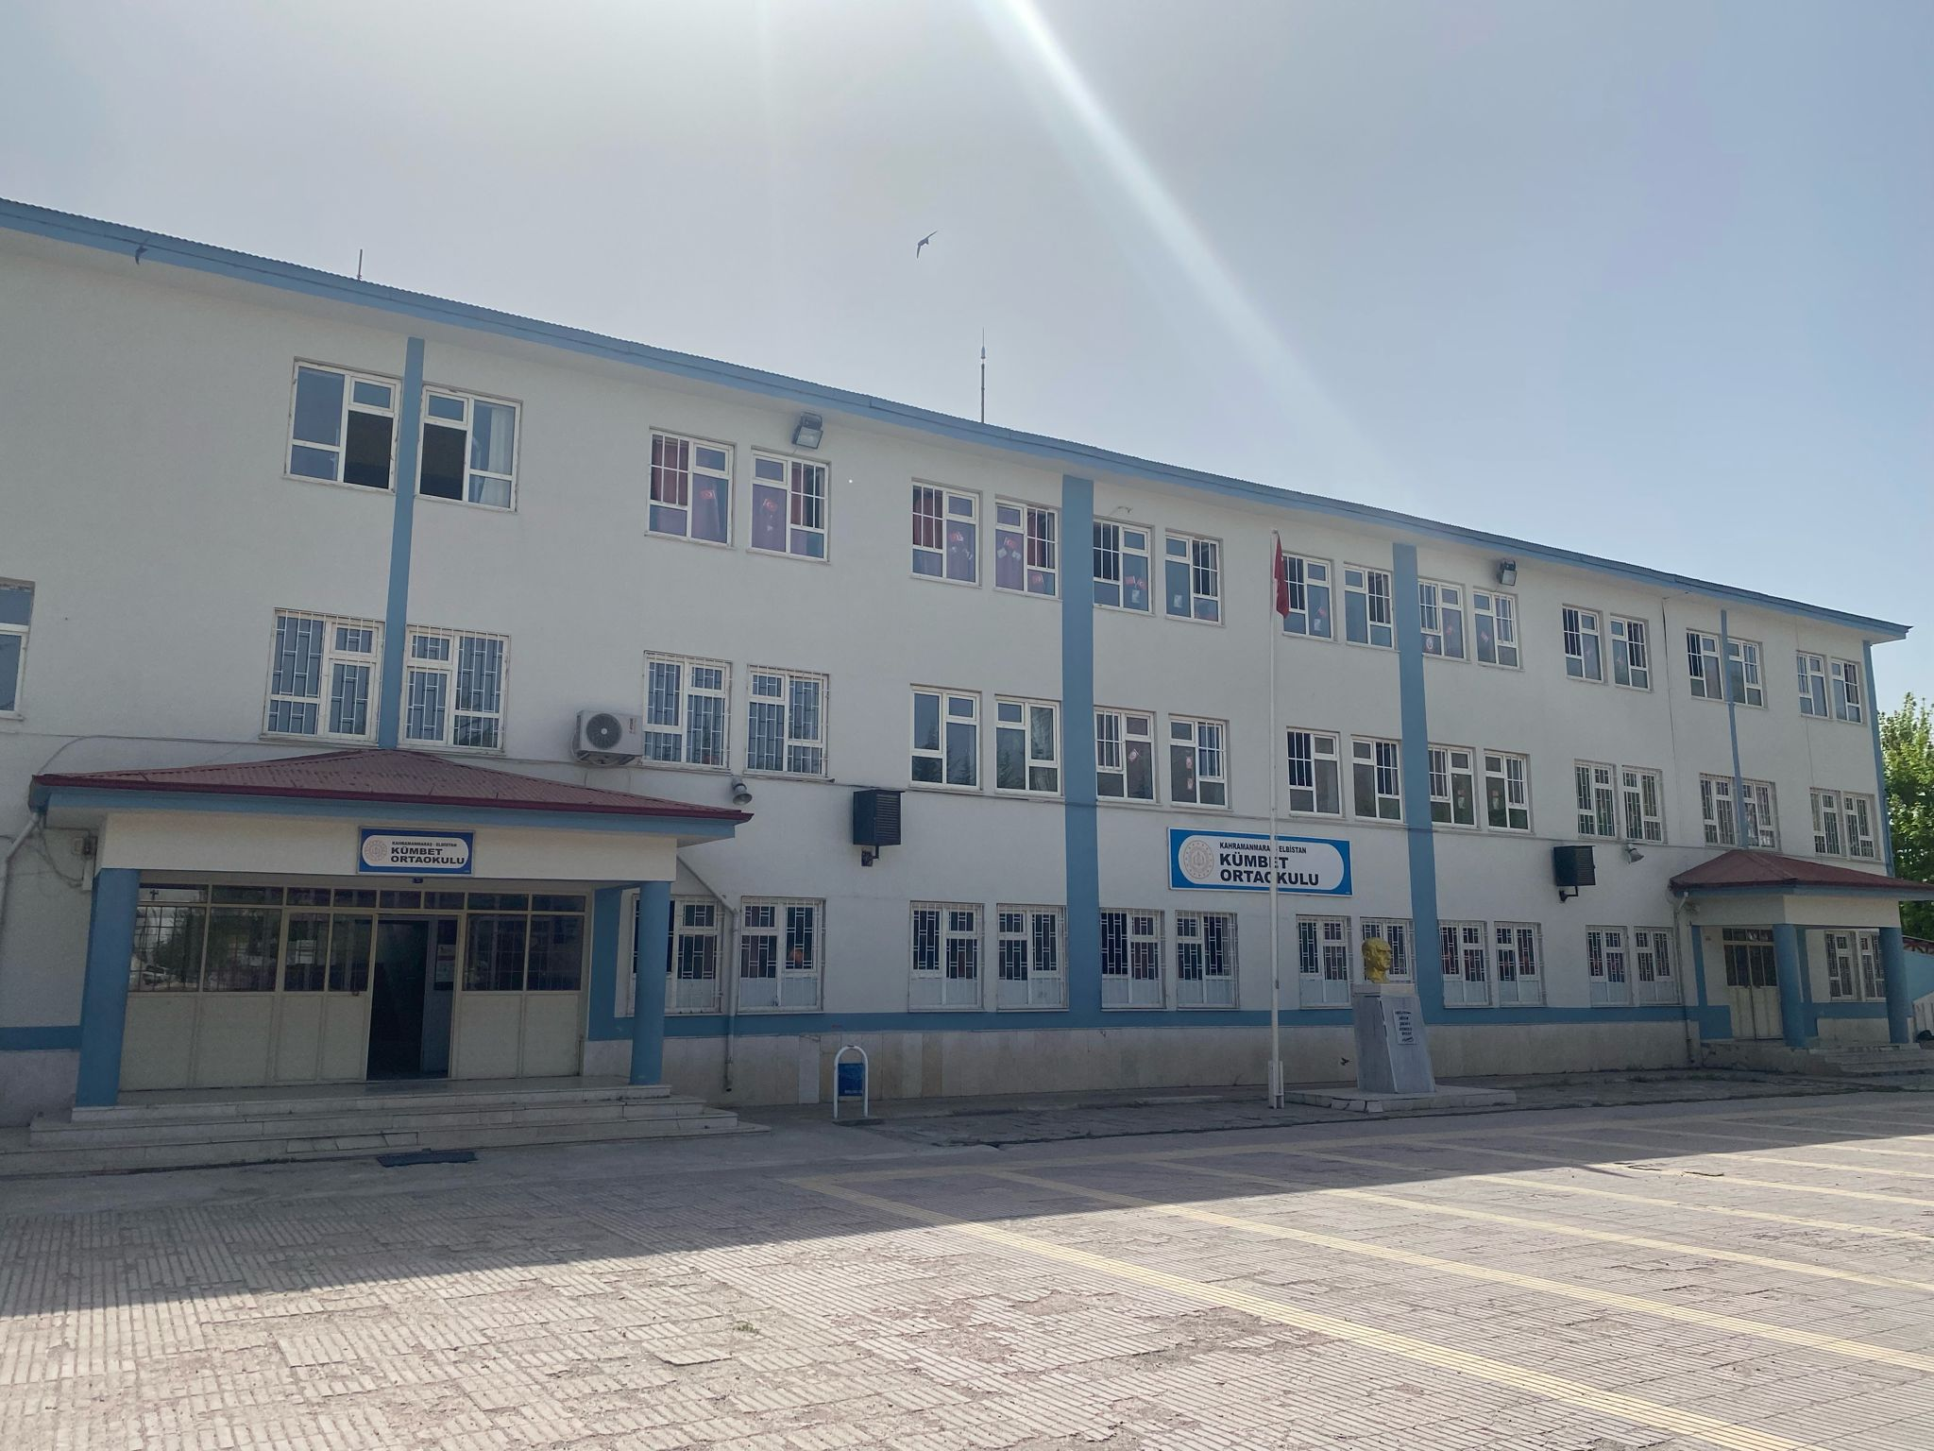

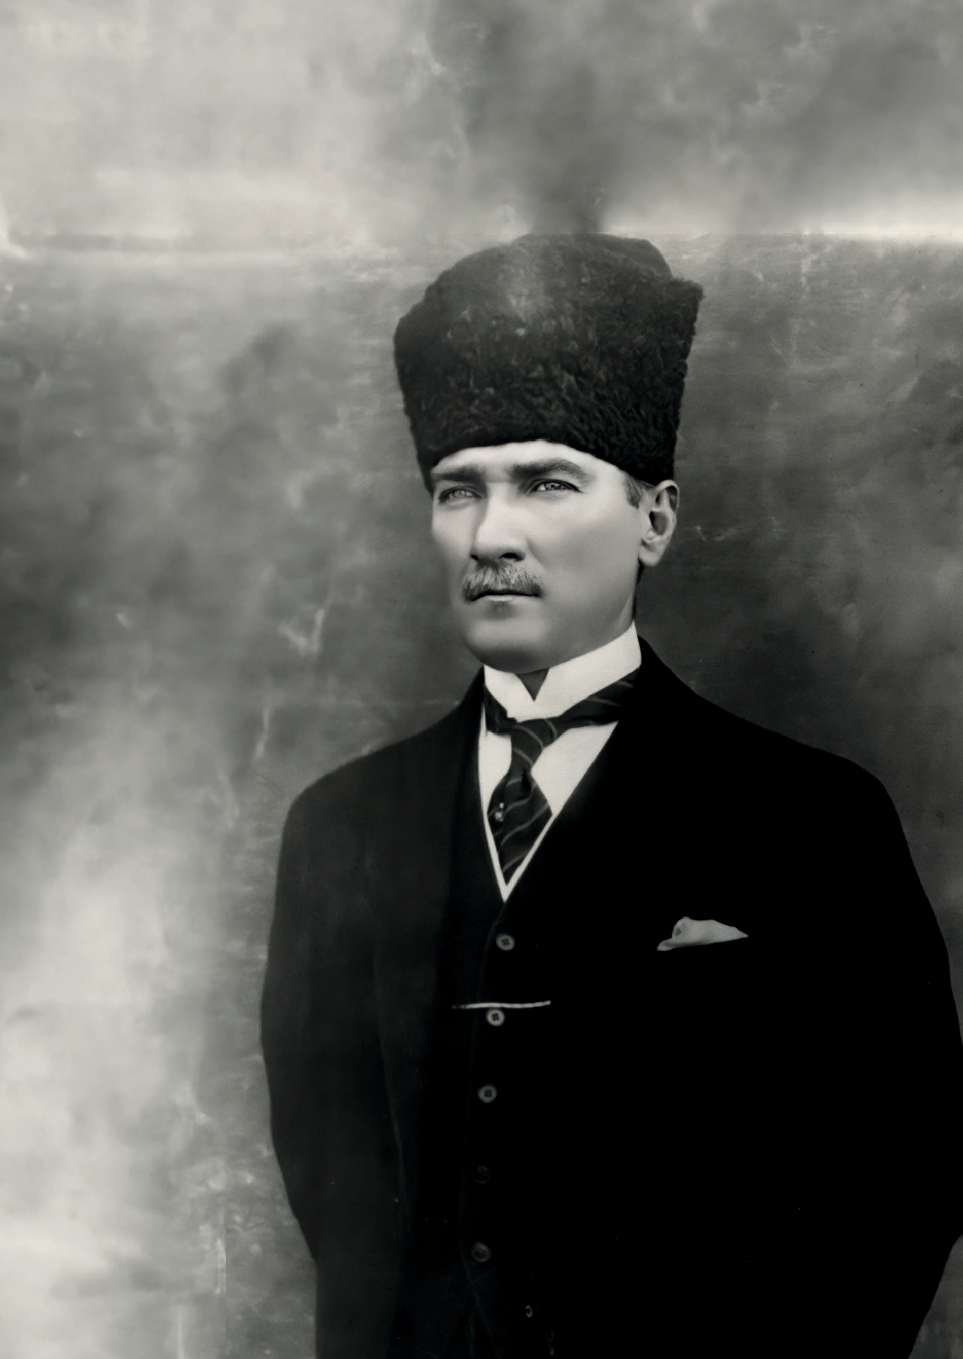
2024-2028
STRATEJİK PLANI

Kahramanmaraş



“Milli Eğitim'in gayesi; memlekete ahlâklı, karakterli, cumhuriyetçi, inkılâpçı, olumlu, atılgan, başladığı işleri başarabilecek kabiliyette, dürüst, düşünceli, iradeli, hayatta rastlayacağı engelleri aşmaya kudretli, karakter sahibi genç yetiştirmektir.
Bunun için de öğretim programları ve sistemleri ona göre düzenlenmelidir. (1923)”
Mustafa Kemal ATATÜRK
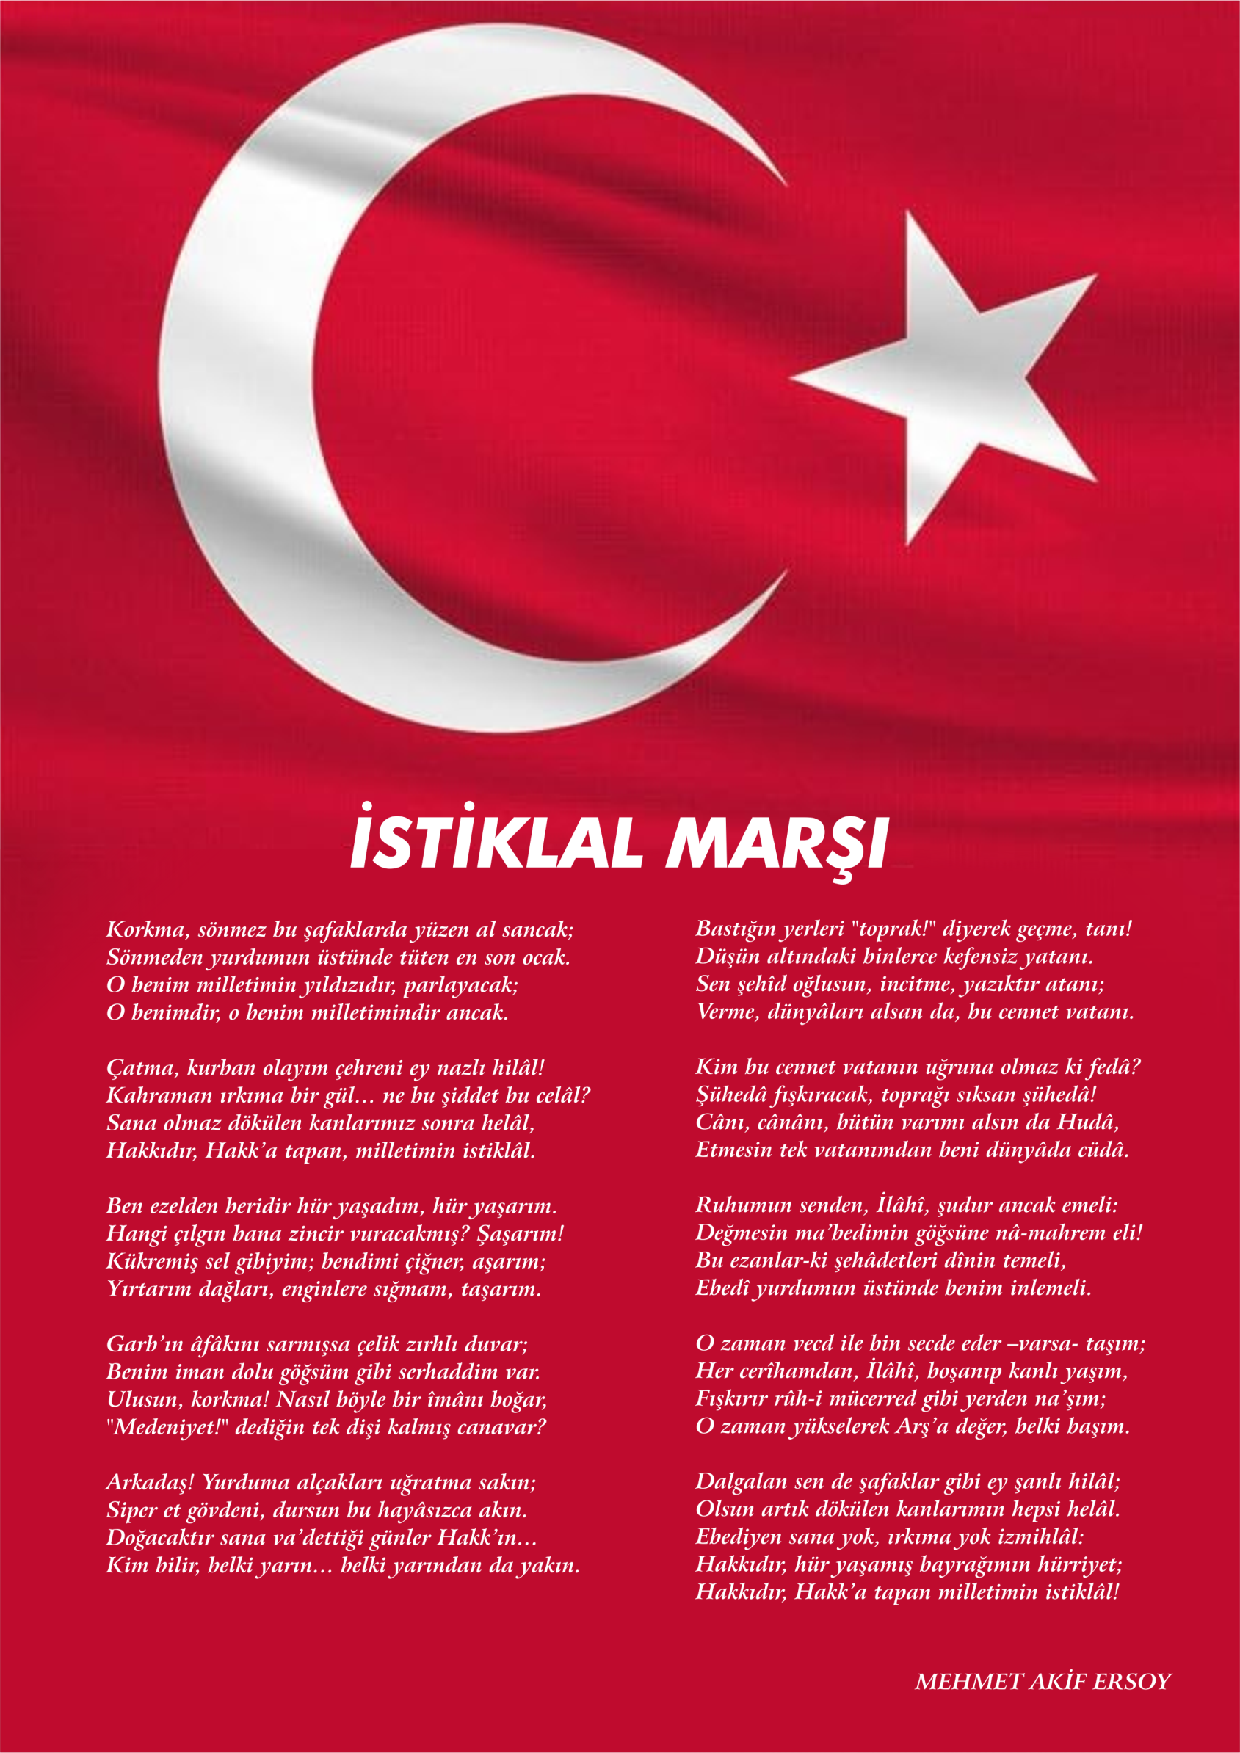

ATATÜRK'ÜN GENÇLİĞE HİTABESİ
Ey Türk gençliği! Birinci vazifen, Türk istiklâlini, Türk cumhuriyetini, ilelebet, muhafaza ve müdafaa etmektir.
Mevcudiyetinin ve istikbalinin yegâne temeli budur. Bu temel, senin, en kıymetli hazinendir. İstikbalde dahi, seni, bu hazineden, mahrum etmek isteyecek, dâhilî ve haricî, bedhahların olacaktır. Bir gün, istiklâl ve cumhuriyeti müdafaa mecburiyetine düşersen, vazifeye atılmak için, içinde bulunacağın vaziyetin imkân ve şeraitini düşünmeyeceksin! Bu imkân ve şerait, çok namüsait bir mahiyette tezahür edebilir. İstiklâl ve cumhuriyetine kastedecek düşmanlar, bütün dünyada emsali görülmemiş bir galibiyetin mümessili olabilirler. Cebren ve hile ile aziz vatanın, bütün kaleleri zapt edilmiş, bütün tersanelerine girilmiş, bütün orduları dağıtılmış ve memleketin her köşesi bilfiil işgal edilmiş olabilir. Bütün bu şeraitten daha elim ve daha vahim olmak üzere, memleketin dâhilinde, iktidara sahip olanlar gaflet ve dalâlet ve hatta hıyanet içinde bulunabilirler. Hatta bu iktidar sahipleri şahsî menfaatlerini, müstevlilerin siyasî emelleriyle tevhit edebilirler. Millet, fakr u zaruret içinde harap ve bîtap düşmüş olabilir.
Ey Türk istikbalinin evlâdı! İşte, bu ahval ve şerait içinde dahi, vazifen; Türk istiklâl ve cumhuriyetini kurtarmaktır! Muhtaç olduğun kudret, damarlarındaki asil kanda, mevcuttur!


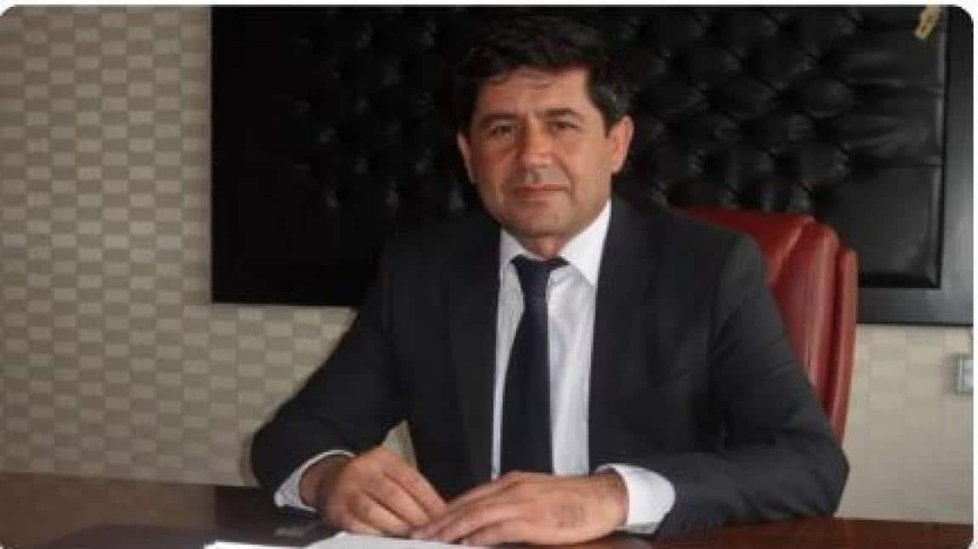

Müdür Sunuşu
Elbistan Kümbet Ortaokulu olarak eğitimde planlı ve programlı olmanın başarıyı ve kaliteyi getireceğine inanarak dört yıllık stratejik planımızı hazırlamaya başladık. Plânımızı hazırlarken paydaşlarımızın fikirleri bizim için büyük önem arz ediyordu. Bu doğrultuda öğrencilerimizin, öğretmenlerimizin, velilerimizin, okul-aile birliğimizin görüşlerinden yararlandık. Okulumuzun misyon, vizyon, amaç ve hedeflerini belirlerken okulu sadece idarecilerin yönetmediğini; okulun idareciler, öğretmenler, veliler ve diğer paydaşlarımızın ortak fikirleriyle bir bütünü oluşturması gerektiğini düşündük. Bu doğrultuda stratejik planımızı hazırlamadan önce öğrencilerimizin, velilerimizin, öğretmenlerimizin görüşlerini anketler yoluyla tespit etmeye çalıştık. Bir okulun başarılı olabilmesi her şeyden önce kurumsal bir kimlik kazanmasına bağlıdır. Nasıl ki her insanın bir kimliği, kişiliği, duruşu varsa okulların da kimliği, kişiliği, duruşu vardır. Bizler Kümbet Ortaokulu’nu Elbistan’da başarılı ve saygınlığı olan okulların arasına sokmanın amacı içerisindeyiz. Okulun güvenilir, beğenilir, başarılı olması kendiliğinden gerçekleşmez. Bunun için çalışmak, planlı olmak, hedefli olmak, velilerle işbirliği içinde olmak, ne yapacağını bilmek, önünü görmek gerekir. Ne yapacağımız, önümüzü nasıl göreceğimiz de stratejik plan sayesinde belirlenmiştir. Elbistan Kümbet Ortaokulu olarak en büyük amacımız yalnızca okul mezunu gençler yetiştirmek değil, girdikleri her türlü ortamda çevresindekilere ışık tutan, hayata hazır, hayatı aydınlatan, bizleri daha da ileriye götürecek gençler yetiştirmektir. İdare ve öğretmen kadrosuyla bizler çağa ayak uydurmuş, yeniliklere açık, Türkiye Cumhuriyetini daha da yükseltecek gençler yetiştirmeyi ilke edinmiş bulunmaktayız.
Stratejik Plan' da belirlenen hedeflerin kağıt üzerinde yazılı olması hiçbir şey ifade etmez. Önemli olan bu hedeflere ulaşabilmektir. Hedeflere ulaşabilmek için gerekli faaliyet ve projeleri yapmamız, belirli aralıklarla planımızı kontrol etmemiz, öğretmenlerimizle, öğrencilerimizle, velilerimizle birlikte elimizi taşın altına koymamız gerekir. Bu ışığı da öğrencilerimiz, öğretmenlerimiz ve velilerimiz bize veriyor. Elbistan Kümbet Ortaokulu Stratejik Planı (2023-2027)’de belirtilen amaç ve hedeflere ulaşmamızın okulumuzun gelişme ve kurumsallaşma süreçlerine önemli katkılar sağlayacağına inanmaktayız.

Hulusi KÖSE

Okul Müdürü
İÇİNDEKİLER
Müdür Sunuşu 5
İÇİNDEKİLER 6
BÖLÜM I 6
GİRİŞ 7
1. gİRİŞ VE STRATEJİK PLANIN HAZIRLIK SÜRECİ 7
STRATEJi geliştirme kurulu ve stratejik PLAN ekibi
planlama süreci 7
BÖLÜM II 8
2. dURUM ANALİZİ 9
2.1.KURUMSAL TARİHÇE 7
2.2. UYGULANMAKTA OLAN STRATEJİK PLANIN DEĞERLENDİRİLMESİ 7
2.3 MEVZUAT ANALİZİ 7
2.4.ÜST POLİTİKA BELGELERİ ANALİZİ 7
2.5. FAALİYET ALANLARI İLE ÜRÜN VE HİZMETLERİN BELİRLENMESİ 7
2.6 PAYDAŞ ANALİZİ 7
2.7 KURULUŞ İÇİ ANALİZ 7
2.7.1. TEŞKİLAT YAPISI 7
2.7.2. İNSAN KAYNAKLARI 7
2.7.3. TEKNOLOJİK DÜZEY 7
2.7.4. mali kaynaklar 7
2.7.5. istatistiki veriler 7
2.8. dış çevre analizi (politik, ekonomik, sosyal, teknolojik, yasal ve çevresel analiz- pestle) 7
2.9. güçlü ve zayıf yönler ile fırsatlar ve tehditler (gzft) analizi 7
2.10. tespit ve ihtiyaçların belirlenmesi 7
BÖLÜM III 21
3. gelecege bakış 22
3.1.mİSYON 22
3.2. vİZYON 22
3.3. temel değerler 22
BÖLÜM IV 23
4. aMAÇ, HEDEF VE stratejilerin belirlenmesi 24
4.1.Amaçlar 24
4.2. hedefler 24
4.3. performans göstergeleri 25
4.4. stratejilerin belirlenmesi 25
4.5. maliyetlendirme 27
5. iZLEME VE DEĞERLENDİRME 32
6. Tablo/Şekil/grafikler/EKLER 32

Okul Künyesi
Okulumuzun temel girdilerine ilişkin bilgiler altta yer alan okul künyesine ilişkin tabloda yer almaktadır.

İli: Kahramanmaraş |  |  |  | İlçesi: Elbistan
Adres: | Kümbet Mah. Kümbet Cad. No:48 |  |  | Coğrafi Konum (link) |  | http://kumbet.meb.k12.tr/tema/harita.php
Telefon Numarası: | 3444131208 |  |  | Faks Numarası: |  | Yok
e- Posta Adresi: | 732239@meb.k12.tr |  |  | Web sayfası adresi: |  | http://kumbet.meb.k12.tr
Kurum Kodu: | 732239 |  |  | Öğretim Şekli: |  | Tam Gün
Okulun Hizmete Giriş Tarihi : 1957 |  |  |  | Toplam Çalışan |  | 31
Öğrenci Sayısı: | Kız | 144 |  | Öğretmen Sayısı | Kadın | 12
Öğrenci Sayısı: | Erkek | 156 |  | Öğretmen Sayısı | Erkek | 14
Öğrenci Sayısı: | Toplam | 300 |  | Öğretmen Sayısı | Toplam | 26
Derslik Başına Düşen Öğrenci Sayısı |  |  | 16,55 | Şube Başına Düşen Öğrenci Sayısı |  |  | 19,86
Öğretmen Başına Düşen Öğrenci Sayısı |  |  | 11,46 | Şube Başına 30’dan Fazla Öğrencisi Olan Şube Sayısı |  |  | 0
Öğrenci Başına Düşen Gider Miktarı |  |  | 200 | Öğretmenlerin Kurumdaki Ortalama Görev Süresi |  |  | 5

BÖLÜM I

1.GİRİŞ VE STRATEJİK PLANIN HAZIRLIK SÜRECİ
5018 Sayılı Kamu Mali Yönetimi ve Kontrol Kanunu ile kamu kaynaklarının daha etkili ve verimli bir şekilde kullanılması, hesap verebilir ve saydam bir yönetim anlayışının oluşması hedeflenmektedir.
2024-2028 dönemi stratejik planının hazırlanması sürecinin temel aşamaları; kurul ve ekiplerin oluşturulması, çalışma takviminin hazırlanması, uygulanacak yöntemlerin ve yapılacak çalışmaların belirlenmesi şeklindedir.

PLAN HAZIRLIK SÜRECİ
Okulumuzun 2024-2028 dönemlerini kapsayan stratejik plan hazırlık aşaması, üst kurul ve stratejik plan ekibinin oluşturulması ile başlamıştır. Ekip üyeleri bir araya gelerek çalışma takvimini oluşturulmuş, görev dağılımı yapılmıştır. Okulun 2024-2028 Stratejik Planda yer alan amaçlar, hedefler, göstergeler ve faaliyetler incelenmiş ve değerlendirilmiştir. Ayrıca 12. Kalkınma planı, İl ve İlçe Milli Eğitim Müdürlükleri 2024-2028 Stratejik Planları, mevzuat, üst politika belgeleri, paydaş, PESTLE, GZFT ve kuruluş içi analizlerinden elde edilen veriler ışığında eğitim ve öğretim sistemine ilişkin sorun ve gelişim alanları ile eğitime ilişkin öneriler tespit edilmiştir.
Planlama sürecine aktif katılımını sağlamak üzere paydaş anketi, toplantı ve görüşmeler yapılmıştır. Geleceğe yönelim bölümüne geçilerek okulumuzun amaç, hedef, gösterge ve eylemleri belirlenmiştir. Çalışmaları yürüten ekip ve kurul bilgileri altta verilmiştir.

1.1.Strateji Geliştirme Kurulu ve Stratejik Plan Ekibi
Strateji Geliştirme Kurulu: Okul müdürünün başkanlığında, bir okul müdür yardımcısı, bir öğretmen ve okul/aile birliği başkanı ile bir yönetim kurulu üyesi olmak üzere 5 kişiden oluşan üst kurul kurulur.

Stratejik Plan Ekibi: Okul müdürü tarafından görevlendirilen ve üst kurul üyesi olmayan müdür yardımcısı başkanlığında, belirlenen öğretmenler ve gönüllü velilerden oluşur.
2024-2028 Stratejik Plan üst kurulu Tablo 1’de yer almaktadır.
Tablo 1. Stratejik Plan Üst Kurulu
Üst Kurul Bilgileri |  | Ekip Bilgileri
Adı Soyadı | Unvanı | Adı Soyadı | Unvanı
Hulusi KÖSE | Okul Müdürü | İsmail BERK | Müdür Yardımcısı
Deniz AYAZ | Rehber Öğretmen | Mehmet GENERAL | Türkçe Öğretmeni
Cuma ERDEM | Sosyal Bilgiler | Dilek YILMAZ | Fen Bilimleri Öğrt.
Talip TAŞ | Okul ile Birliği Bşk. | Kübra ÖZCAN | Matematik Öğrt.
Aynur KOYUN | Veli temsilcisi | Müge ÇOBAN | Veli temsilcisi

1.2. Planlama Süreci:
2024-2028 dönemi stratejik plan hazırlanma süreci Strateji Geliştirme Kurulu ve Stratejik Plan Ekibi’nin oluşturulması ile başlamıştır. Ekip tarafından oluşturulan çalışma takvimi kapsamında ilk aşamada durum analizi çalışmaları yapılmış ve durum analizi aşamasında, paydaşlarımızın plan sürecine aktif katılımını sağlamak üzere paydaş anketi, toplantı ve görüşmeler yapılmıştır. Durum analizinin ardından geleceğe yönelim bölümüne geçilerek okulumuzun/kurumumuzun amaç, hedef, gösterge ve stratejileri belirlenmiştir. (Stratejik Planlama sürecine dair kısaca yer verilir. Planlama sürecinde takip edilen yasal süreçten de bahsedilmelidir.)

BÖLÜM II

DURUM ANALİZİ
Bu bölümde, okulumuzun mevcut durumunu ortaya koyarak neredeyiz sorusuna yanıt bulunmaya çalışılmıştır.
Durum analizi bölümünde, aşağıdaki hususlarla ilgili analiz ve değerlendirmeler yapılmıştır;
- Kurumsal tarihçe
- Uygulanmakta olan planın değerlendirilmesi
- Mevzuat analizi
- Üst politika belgelerinin analizi
- Faaliyet alanları ile ürün ve hizmetlerin belirlenmesi
- Paydaş analizi
- Kuruluş içi analiz
- Dış çevre analizi (Politik, ekonomik, sosyal, teknolojik, yasal ve çevresel analiz)
- Güçlü ve zayıf yönler ile fırsatlar ve tehditler (GZFT) analizi
- Tespit ve ihtiyaçların belirlenmesi

2.1. Kurumsal Tarihçe
KURUMSAL TARİHÇE
Okulumuz 1957 yılında kümbet mahallesinde kerpiç bir binada eğitim hayatına başlayan okulumuz 1970 yılında beton arma olan iki katlı binasına taşınmıştır. Okulumuz 2003 yılında meydana gelen bir fırtına sonucu kullanılamaz hale geldiği için 2004 yılında binası yenilenmiştir.
1996/1997 eğitim ve öğretim yılına kadar Kümbet İlkokulu adı altında müstakil ilkokul olan okulumuz 1996/1997 eğitim ve öğretim yılın içerisinde ilköğretim okulu olmuştur.
2004/2005 eğitim öğretim yılının ikinci yarısın 2005 yılı şubat ayı içerisinde şimdiki binasına taşınmıştır. Eski bina tamamen yıkılarak yok edilmiştir. 1957 yılından bugüne kadar aşağıdaki değerli hocalarımız okulumuzda müdürlük görevi yapmıştır.
Ali ŞENTÜRK 1957-1972
Ahmet Duran KARA 1972-1974
Orhan GÜNAL 1974-1978
Hikmet TUNÇ 1978-1980
Ali TEKEŞ 1980-1986
İhsan KILIÇ 1986-1990
Ramazan KILIÇ 1990-1994
Mustafa YAPICI 1994-1996
Ali NERGİZ 1996-2005
Mehmet KILIÇ 2005-2006
Nedim BOYRAZ 2006-2007
Ali NERGİZ 2007-2010
Hüseyin TURAÇ 2010-2012
Davut ATILGAN 2013-2014
Derviş KANAT 2014-2023
Hulusi KÖSE 2023-………

2.2. Uygulanmakta Olan Stratejik Planın Değerlendirilmesi
Uygulanmakta olan stratejik planın değerlendirilmesi, planın uygulanmış olan dönemine ilişkin hedef ve göstergeler bazında gerçekleşme düzeyi ile başarı ve başarısızlık nedenlerini içerir. Bu çalışmanın amacı; yeni stratejik planda yer alacak amaç, hedef ve performans göstergelerinin doğru bir çerçevede belirlenmesini temin etmektir. Bu çalışma için uygulanmakta olan stratejik planın izleme ve değerlendirme bölümünde detayları verilen stratejik plan izleme ile stratejik plan değerlendirme tablolarından yararlanılır.

Uygulanmakta olan stratejik planın değerlendirilmesi sonucu hedef ve performans göstergelerinde hedeflenen sonuçlara ulaşılması durumunda;

- Mevcut çevre şartları, riskler ve üst politika belgelerinden gelen sorumluluklar dikkate alındığında söz konusu hedeflerin yeni planda yer alıp almaması hususu değerlendirilir.

- Stratejik planda amacın farklı açılardan iyileştirilmesi ihtiyacı bulunması durumunda yeni hedef ve performans göstergeleri belirlenir.

Uygulanmakta olan stratejik planın değerlendirilmesi sonucu hedef ve performans göstergelerinde hedeflenen sonuçlara ulaşılamaması durumunda ise

- Hedef ve performans göstergesi ile bunlara ilişkin değerlerin doğru belirlenip belirlenmediğine,

- Mevcut çevre şartları, riskler ve üst politika belgelerinden gelen sorumluluklar dikkate alındığında söz konusu hedeflerin yeni planda yer alıp almaması gerektiğine karar verilir.

Bu bölümde her hedef bazında ayrıntılı değerlendirmeler yapılmaz, yeni planın mevcut plandan temel farklılıkları ve bu farklılıkların nedenleri açıklanır.

2.3. Yasal Yükümlülükler ve Mevzuat Analizi
Mevzuat analizinde okul/kuruma görev ve sorumluluk yükleyen, okul/kurumun faaliyet alanını düzenleyen mevzuat gözden geçirilerek yasal yükümlülükler listesi oluşturulur. Mevzuat analizinin çıktıları daha sonraki aşamada okul/kurumun faaliyet alanlarının ve misyon bildiriminin belirlenmesinde ve geleceğe bakışının oluşturulmasında ve/veya gözden geçirilmesinde kullanılır. Mevzuat analiziyle amaç ve hedeflerin sınırları çizilir. İdarenin, görevlerini yürütürken bu sınırların dışına çıkmaması gerekir.
Okul/kurumun mevzuattan kaynaklanan yükümlülükleri, bu yükümlülüklerin mevzuatın hangi maddesine dayandığı ile bu yasal yükümlülüklere ilişkin tespitler ve ihtiyaçlar mevzuat analizi sürecinde cevaplanması gereken sorular çerçevesinde ortaya konulur.

Yasal Yükümlülükler ve Mevzuat Analizi Aşamasında Cevaplandırılması Gereken
Temel Sorular;
- Okul/kurumun çalışma usulleri ve iş süreçlerine ilişkin hangi düzenlemeler bulunmaktadır?
- Okul/kurum tarafından sunulan ürün ve hizmetler nelerdir? Bunların yararlanıcıları kimlerdir?
- Okul/kurum tarafından sunulan ürün ve hizmetlerin nitelik ve niceliğine ilişkin ne gibi hükümler bulunmaktadır.

2.4. Üst Politika Belgeleri Analizi
Üst politika belgeleri;
- 12. Kalkınma Planı
- Cumhurbaşkanlığı Programı,
- Orta Vadeli Program,
- Cumhurbaşkanlığı Yıllık Programı,
- Millî Eğitim Bakanlığı Stratejik Planı,
- İl Millî Eğitim Müdürlüğü Stratejik Planı,
- İlçe Millî Eğitim Müdürlüğü Stratejik Planı ile
- Okul/kurumu ilgilendiren ulusal, bölgesel ve sektörel strateji eylem planlarını ifade eder.
Kurumun faaliyet alanları ile Kalkınma Planı, diğer plan ve programlarda yer alan amaç, ilke ve politikalar arasındaki uyuma bakılır.

2.5. Faaliyet Alanları ile Ürün/Hizmetlerin Belirlenmesi
Mevzuat analizi çıktıları dolayısıyla görev ve sorumluluklar dikkate alınarak okul/kurumun sunduğu temel ürün ve hizmetler belirlenir. Belirlenen ürün ve hizmetler Tablo 3’te belirtildiği gibi belirli faaliyet alanları altında toplulaştırılır. Faaliyet alanları ile ürün ve hizmetlerin belirlenmesi amaç, hedef ve stratejilerin oluşturulması aşamasında yönlendirici olacaktır.

Tablo 3. Faaliyet Alanlar/Ürün ve Hizmetler Tablosu

Faaliyet Alanı | Ürün/Hizmetler
Eğitim Öğretim faaliyetleri | Öğrenci İşleri  Kayıt-nakil işleri  Devam-devamsızlık  Sınıf geçme  Sınav hizmetler
Rehberlik faaliyetleri | Öğrencilere rehberlik yapmak  Velilere rehberlik etmek  Rehberlik faaliyetlerini yürütmek
Sosyal faaliyetler | Geziler  Eğitim amaçlı seminerler  Gidilen fuarlar, tarihi ve kültürel geziler,
Sportif faaliyetler | Futbol  Voleybol
Kültürel ve sanatsal faaliyetler | Şiir Dinletisi,turnuva,proje hazırlama,kermes
İnsan kaynakları faaliyetleri (mesleki gelişim faaliyetleri, personel  etkinlikleri…) | Hizmet içi eğitim ,özel günleri kutlama ,personel doğum günü kutlamaları
Okul aile birliği faaliyetleri | Maddi olarak sıkıntı yaşayan öğrencilere burs imkanı sağlamak
Öğrencilere yönelik faaliyetler | Lgs sürecinde öğrencilere maddi manevi destek olmak,üst öğrenim kurumlarını tanımalarına yardımcı olmak
Ölçme değerlendirme faaliyetleri | Düzenli bir şekilde konu tarama testleri dağıtımı
Öğrenme ortamlarına yönelik  faaliyetler | Akıl zeka oyunları sınıfı ve resim atölyesi açılışı
Ders dışı faaliyetler | Etkinlikler,toplantılar,törenler,öğrenci kulüp çalışmaları

2.6. Paydaş Analizi
Kurumumuzun en önemli paydaşları arasında yer alan öğrenci, veli ve öğretmenlerimize yönelik olarak anket uygulanmıştır. 5’li Likert Ölçeğine göre hazırlanmış olan anketlerde öğretmenler için toplam 17, öğrenciler için toplam 12, veliler için ise yine 22 soruya yer verilmiştir.
Değerlendirme yapılırken “Katılıyorum” ve “Tamamen Katılıyorum”, “Kısmen Katılıyorum” ile “Kararsızım” birlikte yorumlanmış olup, “Katılmıyorum” maddesi ise yalnız değerlendirilmiştir.
Paydaşlarımıza uygulamış olduğumuz anket çalışması verileri SPSS programına yüklenmiş olup, sonuçlar aşağıdaki gibi yorumlanmıştır.

Öğrenci Anketi Sonuçları:
Okulumuzda toplam 300 öğrenci öğrenim görmektedir. Tesadüfi Örnekleme Yöntemine göre seçilmiş toplam 100 öğrenciye uygulanan anket sonuçları aşağıda yer almaktadır.

Şekil 1: Öğrencilerin Ulaşılabilirlik Düzeyi
“Öğretmenlerimle ihtiyaç duyduğumda rahatlıkla görüşebilirim” sorusuna ankete katılan öğrencilerin %55’i Katılıyorum yönünde görüş belirtmişlerdir.

Bu şekilde tüm sorumlar yorumlanmalıdır.

Öğretmen Anketi Sonuçları:
Okulumuzda görev yapmakta olan toplam 26 öğretmenin tamamına uygulanan anket sonuçları aşağıda yer almaktadır.
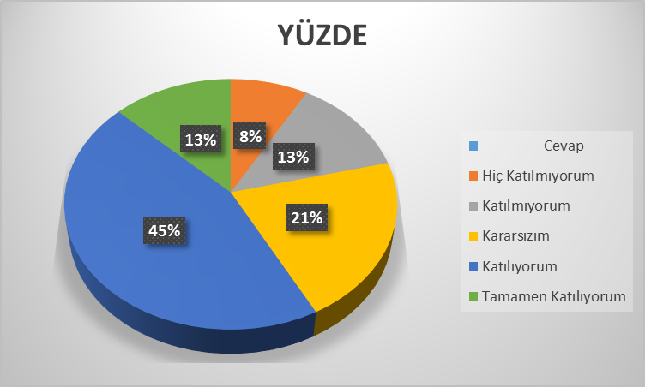
Şekil 2: Katılımcı Karar Alma Seviyesi

“Okulumuzda alınan kararlar, çalışanların katılımıyla alınır” sorusuna anket çalışmasına katılan öğretmenlerimizin %58’i Katılıyorum yönünde görüş belirtmişlerdir.

Veli Anketi Sonuçları:
250 veli içerisinde Tesadüfi Örnekleme Yöntemine göre 80 kişi seçilmiştir.
Okulumuzda öğrenim gören öğrencilerin velilerine yönelik gerçekleştirilmiş olan anket çalışması sonuçları aşağıdaki gibidir.
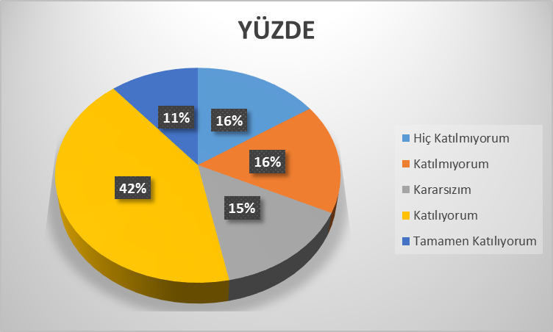
Şekil 3: Velilerin Ulaşabilme Seviyesi
“İhtiyaç duyduğumda okul çalışanlarıyla rahatlıkla görüşebiliyorum” sorusuna ankete katılmış olan velilerin %53’u olumlu yönde görüş belirtmişlerdir.

2.7. Okul/Kurum İçi Analiz
Kuruluş içi analiz; insan kaynaklarının yetkinlik düzeyi, kurum kültürü, teknoloji ve bilişim altyapısı, fiziki ve mali kaynaklara ilişkin analizlerin yapılarak okul/kurumun mevcut kapasitesinin değerlendirilmesidir. Ayrıca, bu bölümde okul/kurumun teşkilat şemasına da yer verilir.

Tablo 4.Okul/Kurum İçi Analiz İçerik Tablosu

Okul/Kurum İçi | Analiz İçerik Tablosu
Öğrenci sayıları | Sınıf kademeleri, meslek alan dalları, kaynaştırma öğrencileri, yabancı uyruklu öğrenciler gibi demografik özelliklere dair detaylı sınıflandırmaları hazırlanabilir.
Akademik başarı verileri | e-Okul kayıtları kullanılarak erişim sağlanabilir.
Sosyal-kültürel-bilimsel ve sportif başarı verileri | Belirtilen alanlarda yarışma ödülleri ya da lisansları olan öğrencilere dair sayısal verileri kapsamalıdır.
Öğrenme stilleri envanteri | Okul rehberlik servisi tarafından uygulanmaktadır.
Devam-devamsızlık verileri | e-Okul kayıtları kullanılarak erişim sağlanabilir. Aynı zamanda okul rehberlik servisi tarafından devamsızlık nedenleri anketi uygulanarak detaylı bir analiz gerçekleştirilmesi önerilmektedir.
Okul disiplinini etkileyen faktörler analizi | Okul rehberlik servisi tarafından uygulanmaktadır.
İnsan kaynakları verileri | İdareci, öğretmen ve destek personeline dair sayısal veriler, lisans ya da yüksek lisans programlarından mezuniyet durumlarını da kapsamalıdır.
Öğretmenlerin hizmet içi eğitime katılma oranları | MEBBİS verileri kullanılarak erişim sağlanabilir.
Öğrenme ortamı verileri | Okulun fiziki yapısına (ana ve ek binalar, kapalı spor salonu vb.) ve öğrenme ortamlarına (sınıf sayısı, laboratuvar ve kütüphane vb.) dair verileri içermelidir.
Okul/kurum ortamını değerlendirme anketi | Okul rehberlik servisi tarafından uygulanmaktadır.
*** Tabloda sıralanan bilgiler, örnek olarak sıralanmıştır.

2.7.2. İnsan Kaynakları
Okul/kurumun hedefleriyle uyumlu, kurumsal ve bireysel performans için kritik olan bilgi, beceri ve tutumların tümünü kapsamalıdır. Personele ilişkin nicel veriler ile personelin sahip olduğu niteliklerin analizi yapılmalıdır.

Okulumuzun çalışanlarına ilişkin bilgiler altta yer alan tabloda belirtilmiştir.
Tablo 3. Personel Bilgileri
Unvan | Erkek | Kadın | Toplam
Okul Müdürü ve Müdür Yardımcısı | 2 |  | 2
Branş Öğretmeni | 13 | 12 | 25
Rehber Öğretmen | 1 |  | 1
Yardımcı Personel | 3 | 2 | 5
Toplam Çalışan Sayıları | 19 | 14 | 33

2.7.3.Teknolojik Düzey
Okul/kurumun teknolojik altyapısı ve teknolojiyi kullanabilme düzeyi belirlenir. Okul/kurumlarda derslerde ve ders dışı etkinliklerde kullanılmakta olan araç gereçlerin sayısı ve ihtiyaç durumu belirlenmelidir. Bu aşamada okul/kurumda hangi işlemlerin elektronik ortamda yapıldığı, gelecekte hangi iş ve işlemlerin elektronik ortamda yapılmasının düşünüldüğü de belirtilmelidir.

Teknolojik kaynaklar başta olmak üzere okulumuzda bulunan çalışır durumdaki donanım malzemelerine ilişkin bilgilere Tablo 6’da yer verilmiştir.

Tablo 6. Teknolojik Kaynaklar Tablosu
Akıllı Tahta Sayısı | 22 | TV Sayısı | 2
Masaüstü Bilgisayar Sayısı | 24 | Yazıcı Sayısı | 8
Taşınabilir Bilgisayar Sayısı | 0 | Fotokopi Makinası Sayısı | 2
Projeksiyon Sayısı | 2 | İnternet Bağlantı Hızı | 90mb

2.7.4. Mali Kaynaklar
Kurumun mali kaynakları, bütçe büyüklüğü, döner sermaye, okul-aile birliği gelirleri, kantin vb. gelirler ve harcama kalemleri ortaya konulur. Bütçe işlemlerinin kim tarafından yürütüldüğü belirtilir. Enflasyon oranı da dikkate alınarak plan dönemi boyunca gerçekleşecek kaynak artışı tahmini olarak belirlenir.
Okulumuzun genel bütçe ödenekleri, okul aile birliği gelirleri ve diğer katkılarda dâhil olmak üzere gelir ve giderlerine ilişkin son üç yıl gerçekleşme bilgileri alttaki tabloda verilmiştir.
Tablo 7. Gelir/Gider Tablosu
Yıllar | Gelir Miktarı | Gider Miktarı
2021 | 15000 | 18000
2022 | 20.000 | 22.000
2023 | 25.000 | 26.000

2.7.5. İstatistiki Veriler
Okulumuzun binası ile açık ve kapalı alanlarına ilişkin temel bilgiler Tablo 8’de yer almaktadır.
Tablo 8. Okul Yerleşkesine İlişkin Bilgiler
Okul Bölümleri |  | Özel Alanlar | Var | Yok
Okul Kat Sayısı | 3 | Çok Amaçlı Salon |  | x
Derslik Sayısı | 18 | Çok Amaçlı Saha | x
Derslik Alanları (m2) | 648 | Kütüphane |  | x
Kullanılan Derslik Sayısı | 15 | Fen Laboratuvarı |  | x
Şube Sayısı | 15 | Bilgisayar Laboratuvarı | x
İdari Odaların Alanı (m2) | 51 | İş Atölyesi |  | x
Öğretmenler Odası (m2) | 36 | Beceri Atölyesi |  | x
Okul Oturum Alanı (m2) | 2200 | Pansiyon |  | x
Okul Bahçesi (Açık Alan)(m2) | 4600
Okul Kapalı Alan (m2) | 6600
Sanatsal, bilimsel ve sportif amaçlı toplam alan (m²) | 1500
Kantin (m2) | 22
Tuvalet Sayısı | 10
Diğer (Konteynır) | 0

Sınıf ve Öğrenci Bilgileri
Okulumuzda yer alan sınıflar ve bu sınıflarda öğrenim gören öğrenci sayıları alttaki tabloda yer almaktadır.
Tablo 9. Öğrenci Sayıları
SINIFI | Kız | Erkek | Toplam
Anasınıfı | 8 | 16 | 24
Özel Eğitim
5.sınıflar(4 Şube) | 45 | 42 | 87
6.sınıflar(3 Şube) | 32 | 37 | 69
7.sınıflar(3 Şube) | 25 | 29 | 59
8.sınıflar(3 Şube) | 33 | 31 | 64
Genel Toplam | 143 | 155 | 298

*Sınıf sayısına göre istenildiği kadar satır eklenebilir.

2.8. Çevre Analizi (PESTLE)
Çevre analiziyle okul/kurum üzerinde etkili olan veya olabilecek politik, ekonomik, sosyo-kültürel, teknolojik, yasal çevresel dış etkenlerin tespit edilmesi amaçlanır. Dış çevreyi oluşturan unsurlar (nüfus, demografik yapı, coğrafi alan, kentsel gelişme, sosyokültürel hayat, ekonomik, sosyal, politik, kültürel durum, çevresel, teknolojik ve rekabete yönelik etkenler vb.) okul ve kurumun kontrolü dışındaki koşullara bağlı ve farklı eğilimlere sahiptir. Bu unsurlar doğrudan veya dolaylı olarak okul/kurumun faaliyet alanlarını etkilemektedir.
Bu analizde; büyük resme bakarak idareyi etkileyen veya etkileyebilecek değişiklikler, eğilimler vb. durumların sınıflandırılması sağlanmıştır. Analiz adında yer alan baş harflerden de anlaşılacağı gibi idare üzerinde etkili olan/olabilecek;
• Politik (Political)
• Ekonomik (Economic)
• Sosyokültürel (Socio-cultural)
• Teknolojik (Technological)
• Yasal (Legal)
• Çevresel (Environmental)
dış etkenler tespit edilmiştir. Analizde ayrıca; tespit edilen hususlar gerçekleştiğinde oluşturacağı potansiyel fırsat ve tehditler ortaya konulacaktır. Böylece tespitlerin ve ihtiyaçların belirlenmesi ve buna yönelik stratejilerin geliştirilmesi sağlanacaktır.
Tablo 10. PESTLE Analizi

P  (Politik) | E  (Ekonomik) | S  (Sosyokültürel) | T  (Teknolojik) | L  (Yasal) | E  (Çevresel)
- Kalkınma Planı ve Orta Vadeli Program,  - Bakanlık, il ve ilçe stratejik planlarının incelenmesi,  - Yasal yükümlülüklerin belirlenmesi,  - Oluşturulması gereken kurul ve komisyonlar,  - Okul/kurum çevresindeki politik durum. | - Okul/kurumun bulunduğu çevrenin genel gelir durumu,  - İş kapasitesi,  - Okul/kurumun gelirini arttırıcı unsurlar,  - Okul/kurumun giderlerini arttıran unsurlar,  - Tasarruf sağlama imkânları,  - İşsizlik durumu,  - Mal-ürün ve hizmet satın alma imkânları,  - Kullanılabilir bütçe | - Kariyer beklentileri,  - Ailelerin ve öğrencilerin bilinçlenmeleri,  - Aile yapısındaki değişmeler (geniş aileden çekirdek aileye)  - e- Devlet uygulamaları,  - Okul/kurumun teknoloji kullanım  Durumu  - Nüfus artışı, Göç,  - Nüfusun yaş gruplarına göre dağılımı,  - Hayat beklentilerindeki değişimler (Hızlı para kazanma hırsı, lüks yaşama düşkünlük, kırsal alanda kentsel yaşam),  - Beslenme alışkanlıkları,  - Değerler, mesleki etik kuralları vb. | - Okul/kurumun teknoloji kullanım  Durumu  - e- Devlet uygulamaları,  - Dijital Platformlar üzerinden uzaktan eğitim imkânları,  - Okul/kurumun sahip olmadığı teknolojik araçlar  - Personelin ve öğrencilerin teknoloji kullanım kapasiteleri,  - Personelin ve öğrencilerin sahip olduğu teknolojik araçlar,  - Teknoloji alanındaki gelişmeler  - Teknolojinin eğitimde kullanımı | •Ulusal ve Uluslararası Mevzuat  •Mevzuat Değişiklikleri  •Sağlık, Güvenlik, Eğitim gibi Sektörel Düzenlemeler | - Hava ve su kirlenmesi,  - Toprak yapısı,  - Bitki örtüsü,  - Doğal kaynakların korunması için yapılan çalışmalar,  - Çevrede yoğunluk gösteren hastalıklar,  - Doğal afetler (deprem kuşağında bulunma, Covid 19, kene vakaları vb.)

2.9. GZFT (Güçlü, Zayıf, Fırsat, Tehdit) Analizi
GZFT (Güçlü Yönler, Zayıf Yönler, Fırsatlar ve Tehditler) durum analizi kapsamında kullanılan temel yöntemlerdendir. Okulumuzun mevcut durumunu ortaya koyabilmek için geniş katılımlı bir grup ile GZFT analizi yapılmıştır.
Okulumuzda yapılan GZFT analizinde okulun güçlü ve zayıf yönleri ile okulumuz için fırsat ve tehdit olarak değerlendirilebilecek unsurlar tespit edilmiştir.
Öğrenciler | Öğrencilerin çoğunluğunun bilinçli ailelere sahip olmaları  Sportif ve kültürel etkinliklere katılım oranı  Akademik başarı  TÜBİTAK, yerel ve ulusal projelere katılım oranı  Devamsızlık oranları
Çalışanlar | Kurum kültürü  Ekip ruhu  Proje tabanlı etkinlikler  Yöneticilerin yeterlilik düzeyi  Yönetici-öğretmen-öğrenci ve veli iletişimi  İş birlikçi faaliyetler
Veliler | Ailelerin bilinç düzeyi  Sosyo-ekonomik yönler  Etkinliklere katılım ve teşvik
Donanım | Akıllı tahta  Bilgisayar laboratuvarı  Güçlü internet ağı
Bütçe | Kantin gelirleri  Okul aile birliği  Hayırsever destekleri
Yönetim Süreçleri | Eşitlik  Liyakat  Anlayış
İletişim Süreçleri | İletişim ağları
Bina ve Yerleşke | Derslik başına düşen öğrenci sayısı  Öğretmen başına düşen öğrenci sayısı  Sportif ve sosyal etkinliklere elverişli mekân  Oyun bahçesi
Güçlü Yönler

Öğrenciler | Teknolojinin olumsuz etkileri  Disiplin sorunları  Çevre faktörleri  Yabancı dil yeterliliği
Veliler | Eğitim sürecine müdahale
Bina ve Yerleşke | Yeni bina ihtiyacı
Donanım | Laboratuvarların etkin kullanımı  Akıllı tahtalardan faydalanma düzeyi
Bütçe | Bütçe dağılımı
Çalışanlar | Destek Personel sayısı
Yönetim Süreçleri | Ödüllendirme sistemi  İnsan kaynakları yönetim politikalarının yeterliliği  İzleme ve değerlendirme yeterliliği
İletişim Süreçleri

Zayıf Yönler
Fırsatlar
Politik | Okul öncesi eğitime verilen önem  Eğitim alanında bilinçli atılımlar  İhtiyaçlara uygun projeler
Ekonomik | Eğitime ayrılan kaynak  Hayırseverler  Mezunlar
Sosyolojik | Köklü bir üniversitenin varlığı  İlin tarihi dokusunun zenginliği  Manevi ve kültürel zenginlik
Teknolojik | Teknolojinin eğitim üzerindeki etkisi
Mevzuat-Yasal | Eğitimde fırsat eşitliği
Ekolojik | Çevre bilincindeki artış

Tehditler
Politik | Eğitim sisteminde sürekli yenilenen programlar  Destek personel yetersizliği  Sınav sistemindeki değişiklikler  Yerel yönetimlerin eğitime politikaları
Ekonomik | Teknolojinin hızlı gelişmesiyle birlikte yeni üretilen cihaz ve makinelerin maliyeti
Sosyolojik | Olumsuz çevre koşullarından kaynaklı rehberlik ihtiyacı  Kitle iletişim araçlarının olumsuz etkileri  İlin nitelikli göç vermesine karşılık niteliksiz göç alması
Teknolojik | Teknolojinin kişiler üzerindeki olumsuz etkileri
Mevzuat-Yasal | Velilerin eğitime yönelik duyarlılık düzeylerindeki farklılıklar  Mevzuat değişiklikleri
Ekolojik | Çevre temalı düzenlemelerin yenilenememesi ve uygulamada yaşanan problemler

2.10. Tespit ve İhtiyaçların Belirlenmesi
Durum analizi çerçevesinde gerçekleştirilen tüm çalışmalardan elde edilen veriler; paydaş anketleri, toplantı tutanakları vs. göz önünde bulundurularak özet bir bakış geliştirilmesi sürecidir. Oluşturulan tablo amaç ve hedeflere ulaşmak için temel yapıyı oluşturacaktır.
Tablo 11. Tespit ve İhtiyaçları Belirlenmesi
Durum Analizi Aşamaları | Tespitler | İhtiyaçlar
Uygulanmakta Olan Stratejik  Planın Değerlendirilmesi | İzleme ve değerlendirme çalışmalarında eksiklikler saptanmıştır. | İzleme ve değerlendirme için etkin bir sistem kurulması
Paydaş Analizi | Aileler ile iletişim ve iş birliği yetersizdir. | Aileler ile ilişkileri güçlendirecek bir ekosistemin kurulması
Okul İçi Analiz | Öğrencilerin öğrenme stilleri arasında en yüksek yüzde (%80) sosyal öğrenmedir. | İş birlikçi öğretim tekniklerine ağırlık verilmesi

BÖLÜM III

GELECEĞE BAKIŞ

MİSYON, VİZYON VE TEMEL DEĞERLER
Okul Müdürlüğümüzün Misyon, vizyon, temel ilke ve değerlerinin oluşturulması kapsamında öğretmenlerimiz, öğrencilerimiz, velilerimiz, çalışanlarımız ve diğer paydaşlarımızdan alınan görüşler, sonucunda stratejik plan hazırlama ekibi tarafından oluşturulan Misyon, Vizyon, Temel Değerler; Okulumuz üst kurulana sunulmuş ve üst kurul tarafından onaylanmıştır.

MİSYON
Toplumdaki her bireyin eğitim öğretim imkânlarından eşit şartlarda faydalandığı, bilgi, beceri, özgüven ve sorumluluğu yüksek, girişimci, yenilikçi, temel değerlerini ve milli kültürünü özümsemiş, çağın koşullarına hızla uyum sağlayabilen demokratik, çağdaş, mutlu bireyler yetiştirebilmek için gerekli ortamları sağlamak.

VİZYON
Yetiştirdiği insan modeliyle eğitim ve öğretimin her zaman öncüsü olmak.

TEMEL DEĞERLERİMİZ
1) Eşitlik
2) Liyakat
3) Tarafsızlık
4) Paylaşımcılık
5) Teknolojik adaptasyon
6) Şeffaflık

AMAÇ, HEDEF, PERFORMANS GÖSTERGESİ İLE STRATEJİLER
Bu bölümde, stratejik amaçlar, hedefler, performans göstergeleri ile stratejiler yer almaktadır.

TEMA I: KURUMSAL KAPASİTE
Amaç | A1 Ortaokulda, eğitimin temel ilkeleri doğrultusunda niteliğini arttırmak amacıyla kurumsal kapasite geliştirilecektir.
Hedef 1.1 | H.1.1 Okulumuzun fiziki mekânlarını okulun ihtiyaç ve hedefleri doğrultusunda iyileştirilmesi sağlanacaktır.
Performans Göstergeleri | Hedefe Etkisi (%) | Plan Dönemi Başlangıç Değeri | 2024 | 2025 | 2026 | 2027 | 2028
PG 1.1.1 Okulda/kurumda iyileştirilen fiziki mekân sayısı. | 25 | 1 | 2 | 3 | 4 | 5 | 6
PG 1.1.2 Açılan  derslik sayısı | 0
PG 1.1.3 Okulda düzenleme yapılan açık hava oyun alanı sayısı | 25 | 0 | 1 | 2 | 3 | 4 | 5
PG 1.1.4 İyileştirme yapılan kütüphane sayısı | 25 | 1 | 2 | 3 | 4 | 5 | 6
PG 1.1.5 Okulda düzenleme yapılan atölye sayısı | 25 | 2 | 3 | 4 | 5 | 6 | 7
Stratejiler | S1. Fiziki mekânların (derslikler, spor salonu, kütüphaneler, atölyeler, açık hava oyun alanları vb.) iyileştirilmesi için kamu idareleri, belediyeler ve hayırseverlerle vb. iş birlikleri yapılacaktır.  S2. Ortaokulda okul-aile iş birliği, farkındalık geliştirme, bilgilendirme çalışmaları yapılacaktır.  S3. Okulun eksiklikleri yerinde tespit edilerek zamanında ödenek talebinde bulunulacaktır.  S4. Okul, aile ve çevre iş birliği yapılarak fiziki mekânlar iyileştirilecektir.

Amaç | A1 Ortaokulda, eğitimin temel ilkeleri doğrultusunda niteliğini arttırmak amacıyla kurumsal kapasite geliştirilecektir.
Hedef 1.2 | H1.2 Eğitim ve öğretimin sağlıklı ve güvenli bir ortamda gerçekleştirilmesi için okul sağlığı ve güvenliği geliştirilecektir.
Performans Göstergeleri | Hedefe Etkisi (%) | Plan Dönemi Başlangıç Değeri | 2024 | 2025 | 2026 | 2027 | 2028
PG 1.2.1 Okulda yaşanan kaza sayısı | 10 | 10 | 8 | 7 | 5 | 4 | 2
PG 1.2.2 Teknoloji bağımlılığıyla mücadele ile ilgili konularda eğitim alan öğretmen sayısı | 10 | 8 | 12 | 14 | 15 | 17 | 19
PG 1.2.3 Teknoloji bağımlılığıyla mücadele ile ilgili konularda eğitim alan çocuk sayısı | 30 | 150 | 170 | 200 | 230 | 250 | 300
PG 1.2.4 Akran zorbalığı ve siber zorbalıkla ilgili konularda eğitim alan öğretmen sayısı | 15 | 6 | 9 | 12 | 16 | 18 | 20
PG 1.2.5 Akran zorbalığı ve siber zorbalıkla ilgili konularda eğitim alan veli sayısı | 5 | 25 | 40 | 60 | 80 | 100 | 120
PG 1.2.6 Hijyen, gıda güvenliği, bulaşıcı hastalıklar ile ilgili konularda eğitim alan öğretmen sayısı | 10 | 10 | 12 | 14 | 16 | 18 | 20
PG 1.2.7 Hijyen, gıda güvenliği, bulaşıcı hastalıklar ile ilgili konularda eğitim alan destek eğitim personeli sayısı | 10 | 0 | 1 | 2 | 3 | 4 | 5
PG 1.2.8 Sivil savunma eğitimlerine katılan öğretmen sayısı | 5 | 1 | 3 | 5 | 6 | 7 | 9
PG 1.2.9 Afet ve acil durum tatbikat sayısı | 5 | 2 | 3 | 4 | 5 | 6 | 7
Stratejiler | S1 Eğitim ortamları iş sağlığı ve güvenliği yönergesine uygun hâle getirilecektir.  S2 Öğrenci, öğretmen ve velilerde farkındalık oluşturmak için bağımlılıkla mücadele, akran zorbalığı, siber zorbalık, sağlıklı beslenme ve obezite, hijyen, bulaşıcı hastalıklar ve gıda güvenliği gibi konularda alan uzmanları ile iş birliğinde eğitimler düzenlenecektir.  S3 Doğa, insan ve teknoloji kaynaklı (deprem, sel, heyelan, yangın, çığ ve salgın hastalıklar vd.) afetlere karşı gerekli tedbirlerin alınması için çalışmalar yapılacaktır.  S4 Doğa, insan ve teknoloji kaynaklı (deprem, sel, heyelan, yangın, çığ ve salgın hastalıklar vd.) konularında alan uzmanları ile iş birliğinde öğretmen, öğrenci ve velilere farkındalık eğitimleri verilecektir.  S5 Okulun afet ve acil durum eylem planının güncel tutulması sağlanacaktır.  S6 Afet ve acil durum tatbikatları düzenlenecektir.

Amaç | A2 Eğitim ve öğretimin niteliğinin geliştirilmesini sağlanacaktır.
Hedef 2.1 | H2.1 Kurum personelinin mesleki gelişimlerinin artırılması sağlanacaktır.
Performans Göstergeleri | Hedefe Etkisi (%) | Plan Dönemi Başlangıç Değeri | 2024 | 2025 | 2026 | 2027 | 2028
PG 2.1.1 Hizmet içi eğitim alan yönetici sayısı | 5 | 0 | 1 | 2 | 3 | 4 | 5
PG 2.1.2 Hizmet içi eğitim alan yönetici sayısı | 10 | 0 | 1 | 2 | 3 | 4 | 5
PG 2.1.3 Yüz yüze hizmet içi eğitim alan öğretmen sayısı | 10 | 6 | 7 | 10 | 11 | 13 | 16
PG 2.1.4 Eğitim alan yardımcı personel sayısı | 5 | 1 | 2 | 3 | 4 | 5 | 6
PG 2.1.5 Uzaktan hizmet içi eğitime katılan öğretmen sayısı | 35 | 13 | 14 | 15 | 17 | 18 | 19
PG 2.1.6 Ulusal uluslararası projelere katılım sağlayan öğretmen sayısı | 5 | 0 | 1 | 2 | 3 | 4 | 5
PG 2.1.7 Uluslararası projelere katılım sağlayan öğretmen sayısı | 0 | 0 | 0 | 1 | 1 | 2 | 2
PG 2.1.8 Öğretmenlere yönelik düzenlenen eğitim sayısı | 10 | 3 | 4 | 6 | 7 | 8 | 10
PG 2.1.9 Yöneticilere yönelik düzenlenen eğitim sayısı | 5 | 1 | 3 | 5 | 6 | 8 | 9
PG 2.1.10 Yüksek lisans eğitimini sürdüren öğretmen sayısı | 5 | 1 | 2 | 3 | 4 | 5 | 6
PG 2.1.11 Yüksek lisans eğitimini sürdüren yönetici sayısı | 5 | 0 | 1 | 2 | 3 | 4 | 5
PG 2.1.12 Yüksek lisans eğitimini tamamlayan öğretmen sayısı | 5 | 3 | 4 | 5 | 6 | 7 | 8
PG 2.1.13 Yüksek lisans eğitimini tamamlayan yönetici sayısı | 0 | 0 | 1 | 1 | 2 | 2 | 2
PG 2.1.14 Doktora eğitimini sürdüren öğretmen sayısı | 0 | 0 | 0 | 1 | 1 | 1 | 1
PG 2.1.15 . Doktora eğitimini sürdüren yönetici sayısı | 0 | 0 | 0 | 0 | 0 | 1 | 1
PG 2.1.16 Doktora eğitimini tamamlayan öğretmen sayısı | 0 | 0 | 0 | 1 | 1 | 1 | 1
PG 2.1.17 Doktora eğitimini tamamlayan yönetici sayısı | 0 | 0 | 0 | 1 | 1 | 1 | 1
Stratejiler | S1 Ortaokulda yöneticilerin ve öğretmenlerin mesleki gelişim ihtiyaçları tespit edilerek bu ihtiyaçları gidermeye yönelik bir mesleki gelişim planı hazırlanacaktır.  S2 Bakanlık, diğer kurum ve kuruluşlarla yapılan iş birlikleri kapsamında yardımcı personelin görev alanı ile ilgili iş başı eğitim almaları sağlanacaktır.  S3 Ortaokul öğretmenlerinin alanlarında mesleki gelişimlerini ve öğretmenlik yeterliklerini geliştirmek için  mahalli ve merkezi düzeyde eğitim almaları sağlanacaktır.  S4 Ortaokulda yöneticilerinin ve öğretmenlerin dijital platformlar aracılığıyla verilen eğitimlere katılmaları teşvik edilecektir.  S5 Ortaokulda personelinin motivasyon, iş doyumu ve kurumsal bağlılık düzeylerini artıracak çalışmalar yapılacaktır.

TEMA II: EĞİTİM ÖĞRETİME ERİŞİM ve KATILIM
Amaç | A3 Öğrencilerin kaliteli eğitime erişimleri fırsat eşitliği temelinde artırılarak tüm gelişim alanlarını kapsayacak şekilde çok yönlü gelişimleri sağlanacaktır.
Hedef 3.1 | H3.1 Ortaokulda eğitime erişim artırılacaktır.
Performans Göstergeleri | Hedefe Etkisi (%) | Plan Dönemi Başlangıç Değeri | 2024 | 2025 | 2026 | 2027 | 2028
PG 3.1.1 Aday kayıttaki bir sonraki yıl ortaokula başlayacak olan çocuklardan okula kayıt olanların oranı (%) | 35 | 50 | 55 | 60 | 70 | 75 | 80
PG 3.1.2 Tüm dersliklerin doluluk oranı (%) | 35 | 60 | 65 | 70 | 75 | 80 | 85
PG 3.1.3 Ebeveynine aile eğitimi verilen ortaokul öğrenci sayısı | 30 | 20 | 25 | 30 | 35 | 40 | 50
Stratejiler | S1 Kayıt döneminde o yıl ilkokulu bitirip ortaokula başlayacak olan çocuklar başta olmak üzere, tüm çocukların aileleri ile iletişime geçilerek ortaokula kayıtla ilgili gerekli bilgilendirme yapılacaktır.  S2 Ortaokulda ebeveyn bilgilendirme çalışmaları yapılacaktır.  S3 Tüm derslikler tam kapasite kullanılacaktır.  S4 İhtiyaç dâhilinde (aday kayıtta fazla çocuk olması durumunda) ikili eğitim uygulaması yapılacaktır.  S5 Aileye düşen maliyeti azaltmaya yönelik iş birliği, protokol veya projeler geliştirilecektir.
Eğitim ve öğretime erişim okullaşma ve okul terki, devam ve devamsızlık, okula uyum ve oryantasyon, özel eğitime ihtiyaç duyan bireylerin eğitime erişimi, yabancı öğrencilerin eğitime erişimi ve hayat boyu öğrenme kapsamında yürütülen faaliyetlerin ele alındığı temadır.

TEMA III: EĞİTİM VE ÖĞRETİMDE KALİTE
Eğitim ve öğretimde kalitenin artırılması başlığı esas olarak eğitim ve öğretim faaliyetinin hayata hazırlama işlevinde yapılacak çalışmaları kapsamaktadır.
Bu tema altında akademik başarı, sınav kaygıları, sınıfta kalma, ders başarıları ve kazanımları, disiplin sorunları, öğrencilerin bilimsel, sanatsal, kültürel ve sportif faaliyetleri ile istihdam ve meslek edindirmeye yönelik rehberlik ve diğer mesleki faaliyetler yer almaktadır.

Amaç | A3 Öğrencilerin kaliteli eğitime erişimleri fırsat eşitliği temelinde artırılarak tüm gelişim alanlarını kapsayacak şekilde çok yönlü gelişimleri sağlanacaktır.
Hedef 3.2 | H 3.2 Ortaokulda eğitimin niteliği artırılacaktır.
Performans Göstergeleri | Hedefe Etkisi (%) | Plan Dönemi Başlangıç Değeri | 2024 | 2025 | 2026 | 2027 | 2028
PG 3.2.1 e-Portfolyo hazırlanan çocuk oranı (%) | 10 | 0 | 5 | 10 | 20 | 25 | 30
PG 3.2.2 Eğitim öğretim yılı süresince açık hava etkinliği yapılan eğitim günü oranı (%) | 20 | 1 | 2 | 2 | 3 | 3 | 4
PG 3.2.3 Eğitsel değerlendirme ve tanılama hakkında bilgilendirme yapılan veli sayısı | 5 | 10 | 20 | 25 | 30 | 35 | 40
PG 3.2.4 Eğitsel değerlendirme ve tanılama hakkında bilgilendirme yapılan öğretmen oranı (%) | 40 | 1 | 2 | 4 | 5 | 7 | 8
PG 3.2.5 Okul bahçeleri geleneksel oyunlara uygun şekilde düzenlenen kurum oranı (%) | 25 | 2 | 5 | 6 | 8 | 10 | 12
Stratejiler | S1 Bakanlıkça hazırlanan e-Portfolyo sistemine her çocuk için veri girişi gerçekleştirilecektir.  S2 Ortaokulda eğitim süresi boyunca, farklı etkinliklere yer verilecektir.  S3 Okul geleneksel oyunlara uygun şekilde düzenlenecektir.  S4 Ortaokulda okul-aile iş birliği geliştirilecektir.  S5 Eğitsel değerlendirme ve tanılama sürecine yönelik olarak velilere yönelik bilgilendirme çalışmaları yapılması sağlanacaktır.

IV. BÖLÜM

MALİYETLENDİRME
Kaynak Tablosu | 2024 | 2025 | 2026 | 2027 | 2028 | Toplam
Genel Bütçe | 35.000 | 44.000 | 60.000 | 70.000 | 80.000 | 285.000
Valilikler ve Belediyelerin Katkısı | 0 | 3000 | 3000 | 3000 | 3500 | 17.500
Diğer (Okul Aile Birlikleri) | 8000 | 10000 | 12000 | 13000 | 14000 | 57.000
TOPLAM | 43.000 | 48.000 | 75.000 | 86.000 | 97.500 | 349,500
2024-2028 Stratejik Planı Faaliyet/Proje Maliyetlendirme Tablosu

MALİYET TABLOSU
STRATEJİK AMAÇ/ HEDEF | Plan Dönemi
STRATEJİK AMAÇ/ HEDEF | 2024 | 2025 | 2026 | 2027 | 2028
STRATEJİK AMAÇ 1 | 40000 | 48000 | 56000 | 64000 | 72000
Hedef 1.1 | 20000 | 24000 | 28000 | 32000 | 36000
Hedef 1.2 | 20000 | 24000 | 28000 | 32000 | 36000
STRATEJİK AMAÇ 2 | 20000 | 24000 | 28000 | 32000 | 36000
Hedef 2.1 | 20000 | 24000 | 28000 | 32000 | 36000
STRATEJİK AMAÇ 3 | 40000 | 48000 | 56000 | 64000 | 72000
Hedef 3.1 | 20000 | 24000 | 28000 | 32000 | 36000
Hedef 3.2 | 20000 | 24000 | 28000 | 32000 | 36000
TOPLAM | 100000 | 120000 | 140000 | 160000 | 180000

V. BÖLÜM

İZLEME VE DEĞERLENDİRME
Okulumuz Stratejik Planı izleme ve değerlendirme çalışmalarında 5 yıllık Stratejik Planın izlenmesi ve 1 yıllık gelişim planın izlenmesi olarak ikili bir ayrıma gidilecektir.
Stratejik planın izlenmesinde 6 aylık dönemlerde izleme yapılacak denetim birimleri, il ve ilçe millî eğitim müdürlüğü ve Bakanlık denetim ve kontrollerine hazır halde tutulacaktır.
Yıllık planın uygulanmasında yürütme ekipleri ve eylem sorumlularıyla aylık ilerleme toplantıları yapılacaktır. Toplantıda bir önceki ayda yapılanlar ve bir sonraki ayda yapılacaklar görüşülüp karara bağlanacaktır.

